* 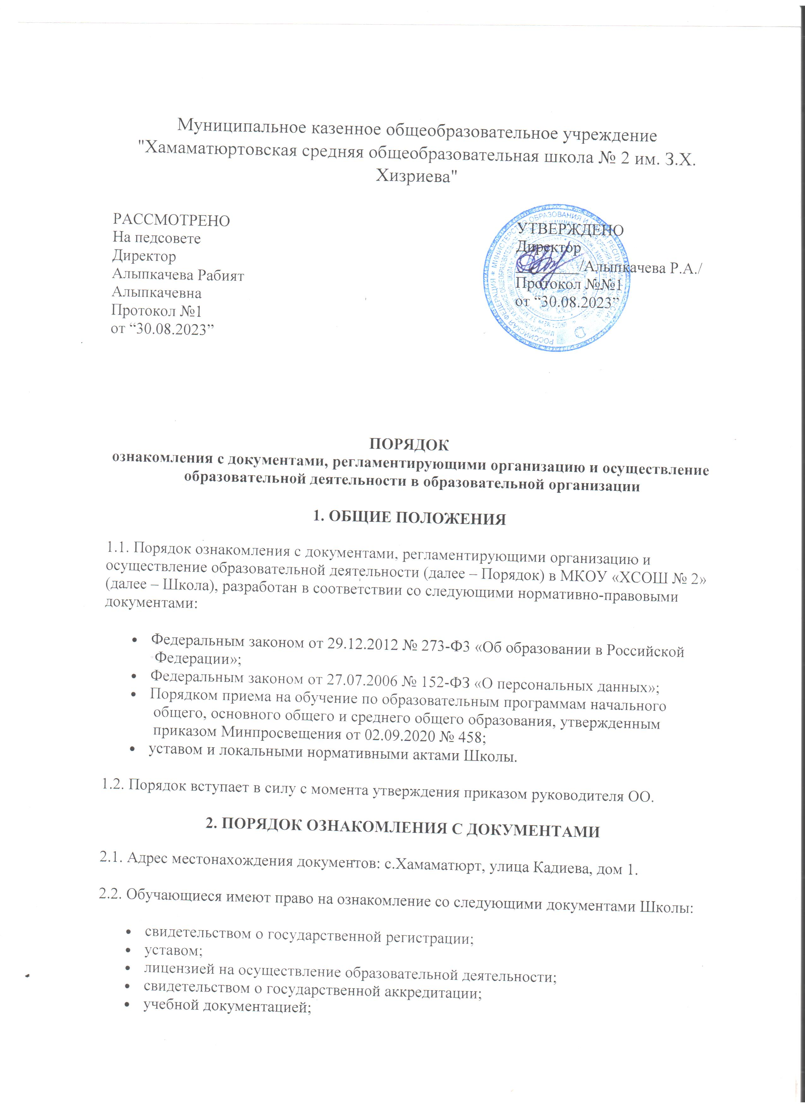другими документами, регламентирующими организацию и осуществление образовательной деятельности в Школе.

2.3. Родители (законные представители) несовершеннолетних обучающихся имеют право знакомиться:

* с уставом ОО;
* лицензией на осуществление образовательной деятельности;
* свидетельством о государственной аккредитации;
* учебно-программной документацией и другими документами, регламентирующими организацию и осуществление образовательной деятельности.

2.4. Школа обязана ознакомить поступающего и (или) его родителей (законных представителей) со своим уставом, с лицензией на осуществление образовательной деятельности, свидетельством о государственной аккредитации, образовательными программами и другими документами, регламентирующими организацию и осуществление образовательной деятельности, права и обязанности обучающихся.

Копии указанных документов, информация о сроках приема документов размещаются на информационном стенде и официальном сайте Школы в сети Интернет.

2.5. Факт ознакомления родителей (законных представителей) ребенка с лицензией на осуществление образовательной деятельности, свидетельством о государственной аккредитации, уставом Школы фиксируется в заявлении о приеме и заверяется личной подписью родителей (законных представителей) ребенка.

Подписью родителей (законных представителей) ребенка или самого ребенка фиксируется также согласие на обработку их персональных данных и персональных данных ребенка в порядке, установленном законодательством РФ.

2.6. Школа размещает на официальном сайте в информационно-телекоммуникационной сети Интернет по адресу **http://hamschool2.gosuslugi.ru** информацию в соответствии с перечнем сведений, установленных федеральным законодательством, и обеспечивает ее обновление.

2.7. Сканированные копии правоустанавливающих документов, а также отдельных локальных нормативных актов, затрагивающих интересы обучающихся, вывешиваются в помещении Школы в общедоступном месте на информационных стендах.

2.8. Школа с целью проведения организованного приема граждан в 1-й класс размещает на информационном стенде, на официальном сайте в сети Интернет, в средствах массовой информации (в том числе электронных) следующую информацию:

* о количестве мест в 1-х классах – не позднее 10 календарных дней с момента издания распорядительного акта о закрепленной территории;
* наличии свободных мест для приема детей, не проживающих на закрепленной территории, – не позднее 5 июля текущего года.

2.9. В целях своевременного ознакомления участников образовательных отношений с документами, регламентирующими организацию и осуществление образовательной деятельности в Школе:

* информация о принятых локальных нормативных актах оглашается на собраниях обучающихся (при наличии), родителей (законных представителей) обучающихся, работников Школы, о чем делается отметка в протоколе собрания;
* классные руководители проводят классные часы с обучающимися, родительские собрания по вопросам ознакомления с документами, регламентирующими организацию и осуществление образовательной деятельности в Школе;
* заместители руководителя организуют консультации с участниками образовательных отношений по вопросу применения локальных нормативных актов, регламентирующих организацию и осуществление образовательной деятельности в Школе.